Brioche feuilletée au caramel / pralines ou sucre
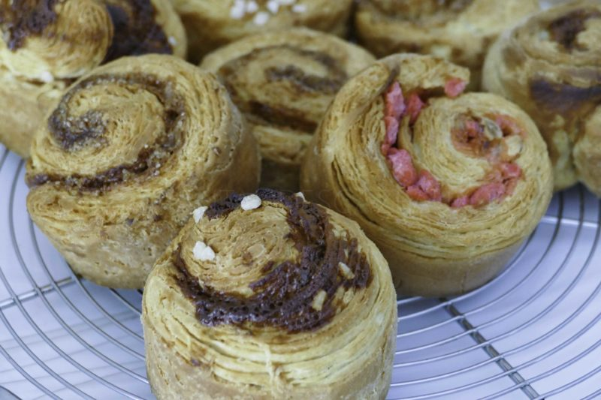
Ingrédients (pour une dizaine de brioches individuelles):
1 cube de levure fraîche (21g), 120 g de lait, 420 g de farine, 30 g de sucre, 3 œufs, 3 g de sel, 45 + 250 g de beurre à température
Garnitures (facultatif) : Caramel beurre salé, pralines, sucre perlé, rapadura (sucre roux non raffiné)
Préparation :
Faire tiédir le lait dans un bol et émietter le cube de levure. Faire dissoudre en remuant avec une fourchette.
Verser la farine et le sucre dans le bol du robot. Creuser un puits et verser le mélange lait / levure. Ajouter les œufs et le sel sur un côté.
Mélanger avec le crochet pour amalgamer l’ensemble des ingrédients.
Couper le beurre en morceaux et ajouter dans le bol du robot. Continuer à pétrir pendant 15 à 20 minutes, la pâte doit se détacher des bords. Ajouter éventuellement un peu de farine sur les bords.
Couvrir d’un torchon et laisser « pousser » pendant 1 h 30 à 2 heures (tout dépend de la température), la pâte doit doubler de volume.
Dégazer en appuyant fortement sur la pâte pour chasser l'air, puis filmer au contact pour éviter de croûter et laisser une nuit au frigo (ou au moins 6 heures).
Le lendemain:
Aplatir les 250 g de beurre entre 2 feuilles de papier sulfurisé en un carré d’environ 20 x 20 cm.
Sortir la pâte du frigo et l'étaler en rectangle sur un plan de travail légèrement fariné (environ 25 x 45 cm). Déposer le carré de beurre dessus. Refermer en pliant dans le sens de la longueur en prenant soin de bien enfermer le beurre.
Faire 1/4 de tour et étaler de nouveau en long rectangle, puis replier les extrémités l’une sur l’autre et faire 1/4 de tour, toujours dans le même sens. Répéter cette opération encore 1 ou 2 fois. La règle veut que pour une pâte feuilletée on attende 20 à 30 minutes entre chaque tour en plaçant la pâte au frigo.
Après le dernier tour, étaler en grand rectangle et couvrir de caramel beurre salé, ou pralines roses concassées, ou sucre rapadura ou sucre perlé… ou un peu de tout.
Faire un rouleau délicatement et couper en une dizaine de tronçons.
Disposer les brochettes dans des cercles plus grand, ou moules à cake, couvrir d’un torchon et laisser pousser 30 minutes à 28 °C.
Enfourner à 170 °C pendant 25/30 minutes en surveillant la coloration.
www.assiettesgourmandes.fr

